DERS BAŞARI KARŞILAŞTIRMA RAPORU
K12NET üzerinde dilerseniz şubelerinizde yer alan derslerin dönem veya yılsonu olarak ortalamasını, başarı yüzdesini, dersten belirlediğiniz puanın altında kalan öğrencilerin isimlerini, istatistik bilgiyi alabileceğiniz Ders Başarı Karşılaştırma raporu mevcuttur.
Raporu almak için Okul ana modülünde bulunan Şubeler ekranına geliniz. Eğer tek şubeden Ders Başarı Karşılaştırma raporu alacaksanız, şubenin satırının sonundaki İşlemler butonuna tıklayınız;
Eğer bütün şubelerin raporunu almak istiyorsanız sağ üst köşede bulunan İşlemler butonuna tıklayabilirsiniz.
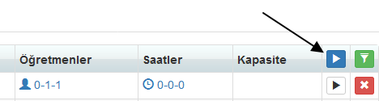
Eğer birkaç şubeyi ya da bir sınıf seviyesindeki bütün şubelerin raporunu aynı anda almak isterseniz sayfanın sağ üst köşesinde bulunan Filtreleme butonuna tıklayınız.
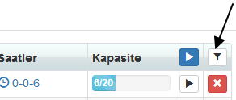
Buradan Şube açılır listeden direkt şubeleri seçip getirebilir ya da Sınıf Seviyesine göre şubeleri getirebilirsiniz.

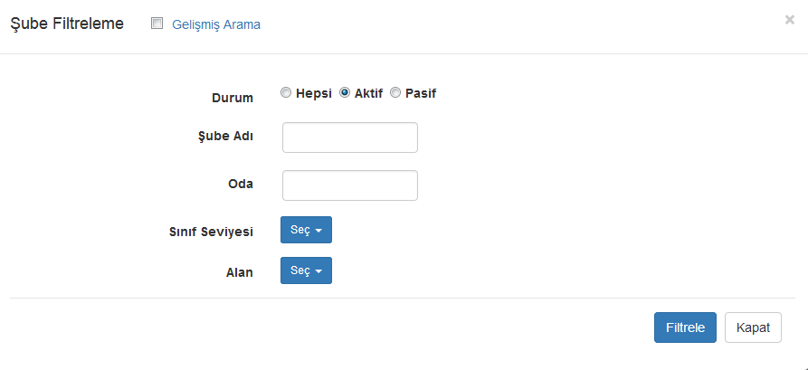

Gelen şubeleri raporlamak için sağ üst köşede yer alan İşlemlere tıklayıp raporu oluşturabilirsiniz.
Tıkladığınız İşlemler butonunda açılan listeden Ders Başarı Karşılaştırma Raporunu seçiniz.

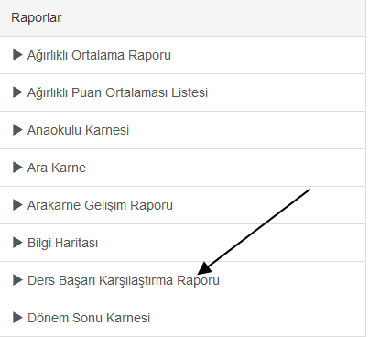

Bu linki seçtiğinizde karşınıza aşağıdaki gibi 3 seçenekli bir ekran gelecektir.

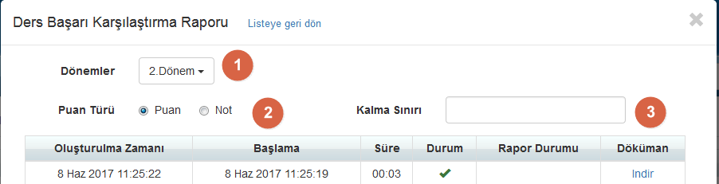
- Dönemi Seçiniz seçeneği ile oluşturacağınız raporda öğrencilerin hangi puanına göre raporun oluşacağını belirleyebilirsiniz. Aşağıdaki örnekte 1.Dönem Sonu, 2.Dönem Sonu ve Yıl Sonu olmak üzere 3 tane seçenek var, bu seçenekler Dönemler ekranında Notlandırması Evet olan dönemler sayısı kadar gelecektir. Birden fazla dönem olduğunda da Yıl Sonu seçeneği otomatik gelecektir.

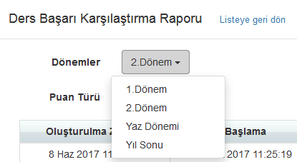

- Puan Türü seçeneği standart Puan olarak gelmektedir. Yani 0-100 arası öğrencinin aldığı puana göre raporu oluşturur eğer Not seçeneğini seçerseniz 1-5 ya da harflendirdiğiniz(A,B,C – Çok iyi, İyi ve benzeri şekilde) sisteme göre gelecektir.
- Kalma Sınırı seçeneği ile belirlediğiniz puanın altında(yazdığınız puan dahil değil) kalan öğrencilerin ders ders listesini ve yine ders ders başarı oranlarını, kalan ve geçen öğrencilerin toplam istatistik bilgilerine ulaşabilirsiniz. Eğer bu kısma bir değer yazmazsanız bu bilgilerin geldiği Kalma Sınır İstatistikler ve Kalan Öğrencileri ve Dersleri sayfaları excelde oluşmayacaktır.

İleri dediğimiz kısımda ise raporunu oluşturacağınız şubelerin dersleri listelenir, hangi derslerin rapora gelmesini istiyorsanız CTRL tuşu ile teker teker seçebileceğiniz gibi çift sağ ok tuşu ile hepsini sağ tarafa atabilirsiniz. Teker teker seçtiğiniz dersleri tek sağ ok butonu ile sağ tarafa ekleyebilirsiniz.
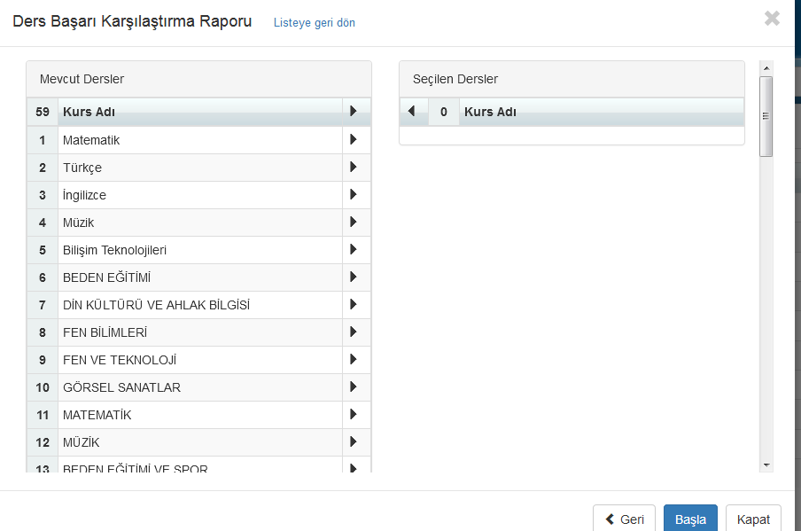
Başla butonu ile raporunuzu oluşturduğunuzda aşağıdaki gibi birden fazla sayfası olan excel dosyayı oluşacaktır.

Özet İstatistikleri sayfasında şubeler alt alta getirilip ortak olan Derslerdeki sınıf başarı ortalamaları ve hepsinin genel ortalaması, başarı yüzdesi, standart sapma gibi değerleri yer alır.

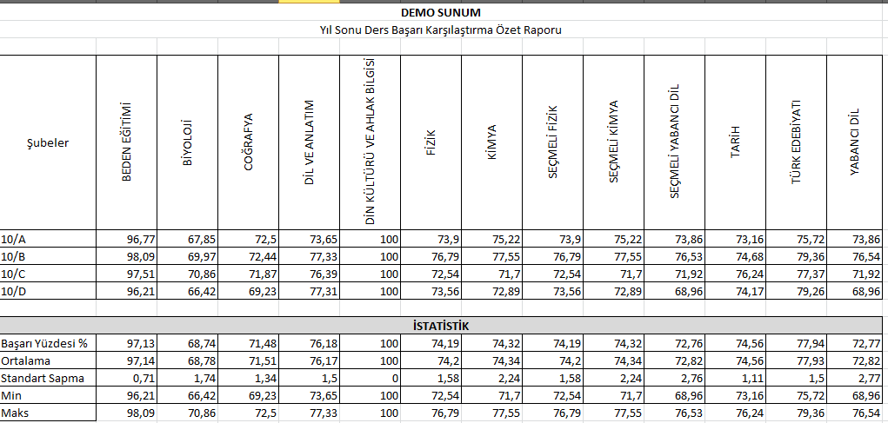

Kalma Sınır İstatistikleri sayfasında ise önce her şubeden hangi dersi kaç öğrenci alıyor bu öğrencilerden kaç tanesi yazılan Kalma Sınırı Puanın altında kaldı, kaçı geçti, başarı yüzdesi bilgisine ulaşabilirsiniz. En altta da yine ortak alınan derslerdeki bütün şube bilgilerinin genel sonuçlarını görebilirsiniz.
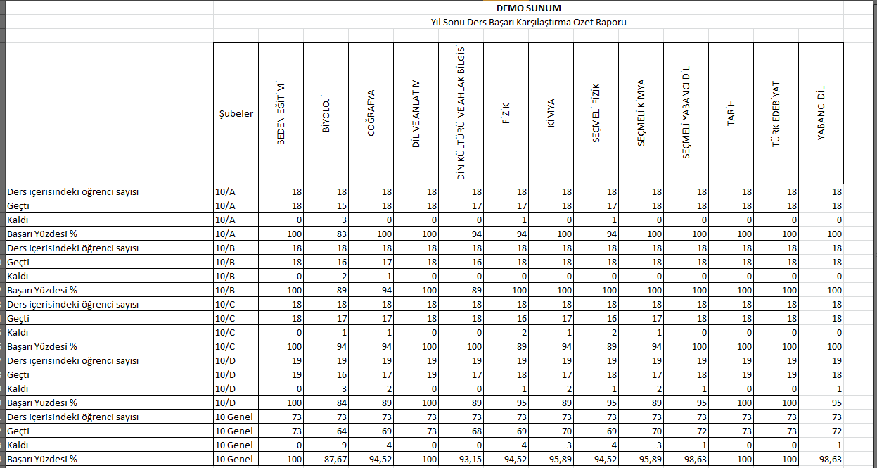

Kalan Öğrenciler ve Dersleri sayfasında ise Kalma Sınırı Puanın altında hangi dersten hangi öğrenciler kalmışsa isimlerini bulabilirsiniz.

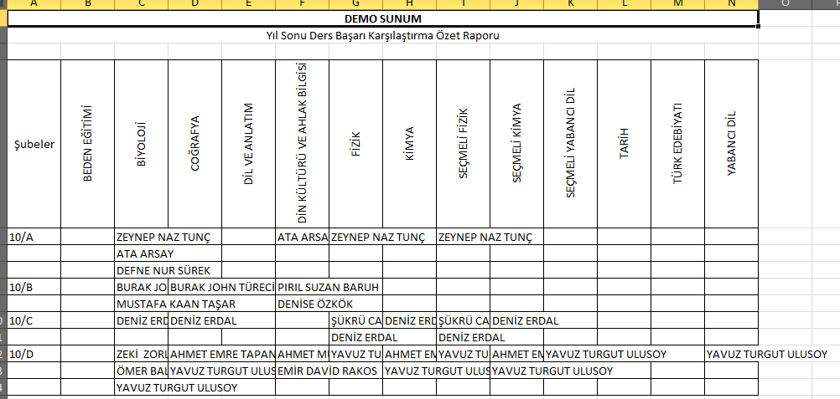
Diğer sayfalarda raporu oluştururken seçmiş olduğunu her şubeye özel sayfa oluşur. Bu sayfalarda şubenin ders ders Puan ortalamasını ve grafiksel bilgisini görürsünüz.
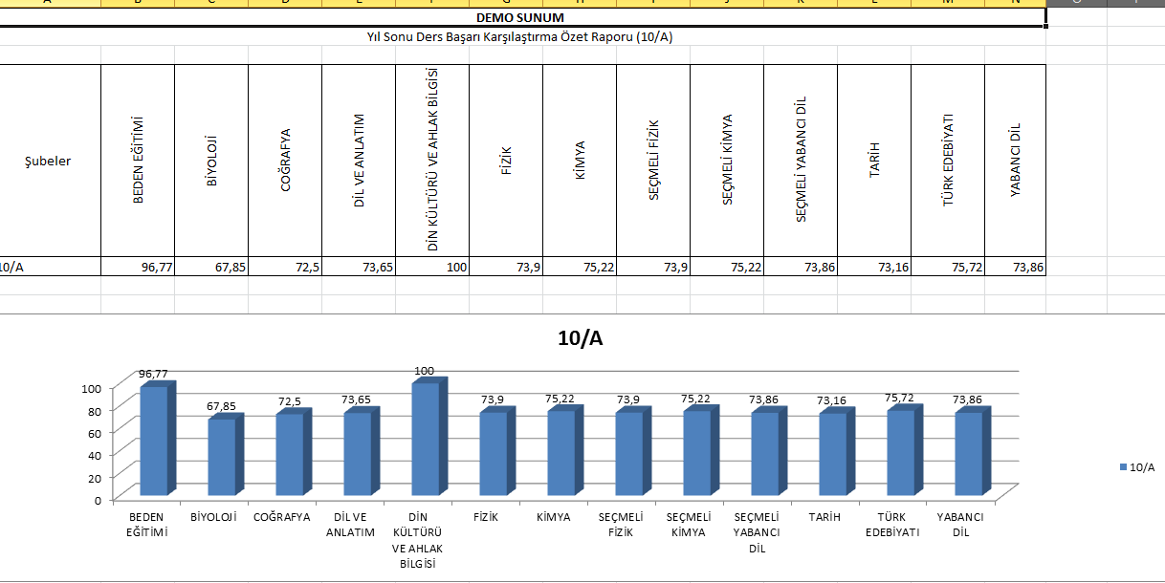

WEB SİTESİ ÜRÜN TANITIM VİDEOSU
www.k12net.com http://www.k12net.com/urun-videosu.html
REFERANSLAR BLOG
http://www.k12net.com/referanslar.html http://k12net-tr.blogspot.com

FACEBOOK TELEFON MAİL
http://www.facebook.com/k12net 0-(312)299.23.13 destek@k12net.com

